
사 고 경 위 서
□ 발생일시: 2026. 03. 19(목) 15시 19분
□ 사고자 인적사항
성명 | 직위 | 소속부서 | 동행자 | 차종/차량번호
이현우 | 대리 | 남대구운용팀 | - | 레이/231허3945
□ 경과 및 조치 사항
NO | 시간 | 내용
1 | 15:19 | 장애처리 이동중 상화네거리에서 추돌 사고 발생
2 | 15:39 | 사고자 부서장 구두 보고
3. | 15:40 | 차량피해 확인(자사: 앞범퍼,보닛,휀더 파손, 상대차량: 뒷범퍼,트렁크문 파손)
4 | 15:45 | 사고현장 사진 및 블랙박스 영상 확보, 자사 보험 접수
5 | 16:13 | 부서장 본부 현장경영팀장 구두 보고
6 | 16:40 | 차량 견인 및 대차
□ 사고 개요
- 달서구 지역 “월성보성1차아파트110동주차장_L” 장애처리로 이동중 상화네거리 교차로에서 추돌 사고 발생
- 인적 피해 없음, 자사 차량 및 상대방 차량 피해 발생으로 대물보험 접수완료
- 차량 운행불가로 견인 및 대차
□ 사고원인
- 교차로 주변 안전거리 미확보 및 전방주시 태만
□ 사고방지대책
- 교차로 진입시 서행운전 준수 다짐
- 앞차와의 안전거리 확보후 차량운행
- 운전중 전방주시 철저 준수
- 사고자 안전실천 교육 시행으로 경각심 고취
□ 기타
- 사진 별첨

2026 년 3 월 19 일
작성자: 남대구운용팀 맹찬섭
※ 별첨: 사진
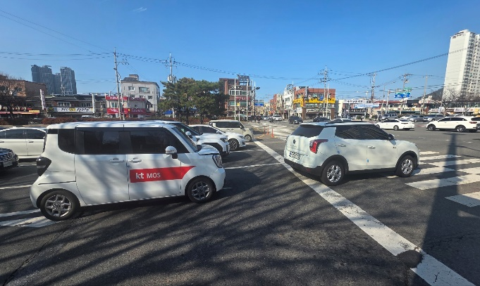 | 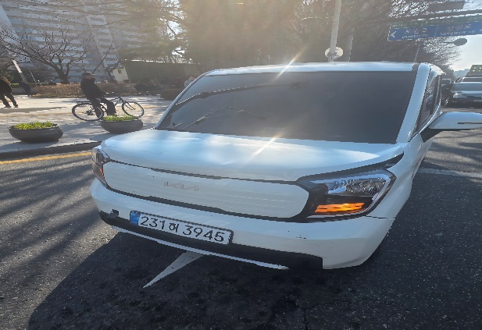
사고 현장 | 자사차량 피해_1
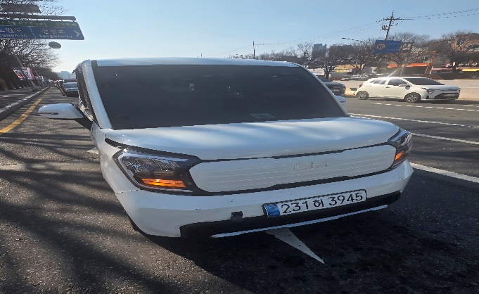 | 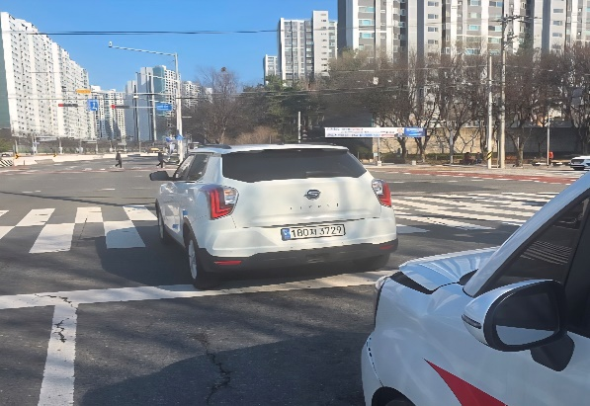
자사차량 피해_2 | 상대차량

